**Huesos y músculos trabajan juntos**

El esqueleto con sus huesos, los músculos y otras estructuras forman el aparato locomotor.

Este aparato locomotor nos sirve principalmente para desplazarnos caminando, corriendo; también saltar, estar de pie, levantar objetos, escribir y realizar un gran número de movimientos con nuestro cuerpo.

Cuando nuestros músculos y huesos están sanos, ellos nos permiten desplazarnos correctamente e incluso nos permiten respirar sin problemas ya que en ese proceso también participan algunos músculos del tórax y huesos como las costillas.

Por esta razón debemos cuidar nuestro sistema locomotor alimentándonos correctamente, hacer ejercicios y cuidarnos de los accidentes o golpes.

Ingresa a este enlace para seguir aprendiendo:

<https://www.youtube.com/watch?v=5SytABu6lKY&list=PLVFVAQD1eSI-rD3FKWo8xIsUayQo99Ub1>

<https://www.youtube.com/watch?v=Tvy1DK5JcE8&t=17s>

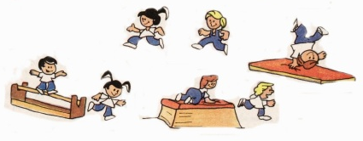

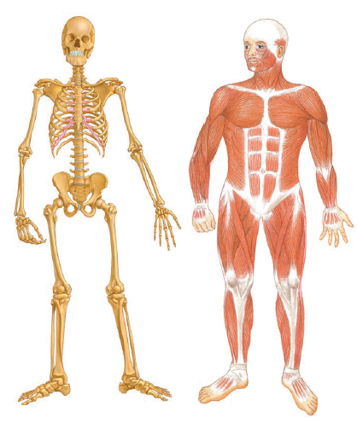

**Ponte a prueba**

1. Observa los huesos y músculos del

cuerpo y realiza las actividades.

a. Marca con **azul** los principales

músculos y huesos que se

utilizan para saltar.

b. Marca con **verde** los músculos

que se usan para escribir.

2. ¿Cuál es la función de huesos y músculos? __________________

_______________________________________________________

3. Marca la zona del cuerpo donde trabajan con mayor intensidad huesos y músculos.

a. ¿Qué tipo de músculos trabajan principalmente al jugar? Marca.

voluntarios involuntarios

